MODALITÀ DI TRASMISSIONE DELLA SEGNALAZIONE
- Accedere al link https://areariservata.mygovernance.it/#!/WB/SFBM/, compilando il form inserendo nome, cognome e un indirizzo e-mail personale (si prega di non utilizzare quello aziendale, come richiesto dal Garante Privacy)
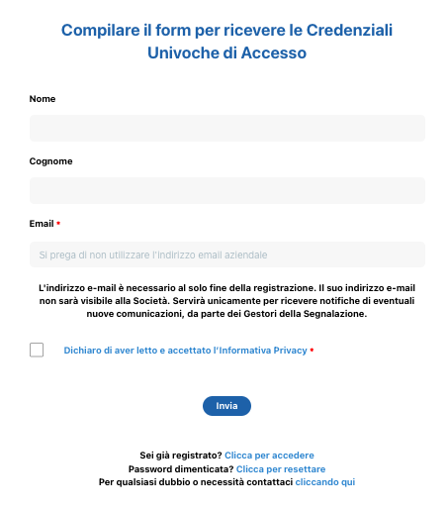

2. Seguire le indicazioni ricevute con la e-mail contenente le Credenziali Univoche di Accesso
3. Accedere al proprio account con le proprie credenziali

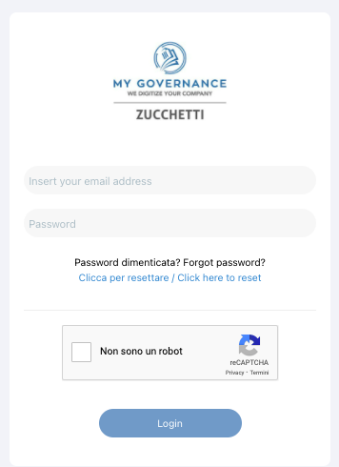

4. Procedere cliccando il tasto “CREA SEGNALAZIONE”

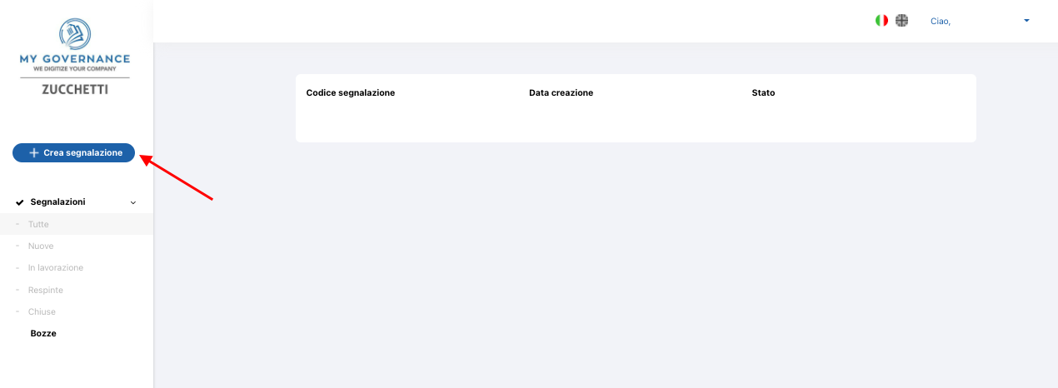

6. Sarà possibile, a questo punto, procedere con la segnalazione
(a) in forma a anonima utilizzando l’apposita opzione:
(b) ovvero, in forma non anonima, ma in ogni caso con le garanzie di riservatezza previste dalla legge

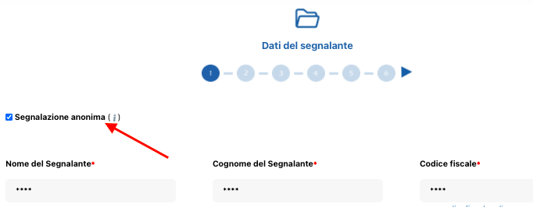
7. Stabilita la modalità di segnalazione, il segnalante procederà compilando il form. I campi contrassegnati dal simbolo * sono obbligatori. Alcuni campi sono aperti e dovranno avere un numero minimo di caratteri.

